INFORME TECNICO DE FISCALIZACIÓN AMBIENTAL

FISCALIZACION AMBIENTAL

HOTEL VILLA DEL RÍO

DFZ-2020-3359-XIV-PPDA

 | Nombre | Firma
Aprobado | EDUARDO RODRIGUEZ SEPULVEDA
Elaborado | MAURICIO BENITEZ MORALES

DETALLE DE LA ACTIVIDAD DE FISCALIZACIÓN
FUNCIONAMIENTO DE CALDERAS DURANTE EPISODIOS DE PRE - EMERGENCIA

INFORMACIÓN DEL TITULAR.

Titular | Rut | Identificación de la actividad | Dirección
TURISMO VILLA DEL RIO S.A. | 85.499.400-K | ACTIVIDAD DE HOTELES | AVENIDA ESPAÑA N°1025, VALDIVIA.

ANTECEDENTES DE LA ACTIVIDAD.

Instrumento | D.S. N°25/2016 MMA. Plan de descontaminación atmosférica de la comuna de Valdivia. Art. 64, letra b), iv), gestión de episodios críticos, Pre - Emergencia polígono B.
Tipo de Actividad | __x_ Inspección Ambiental ___ Examen de la Información ___ Medición y Análisis
Fecha de la Actividad | Organismo encargado | Organismo Participante
29/08/2020  (Acta de Inspección, Anexo 1). | Superintendencia del Medio Ambiente. | -

DOCUMENTACIÓN SOLICITADA Y ENTREGADA.

N° | Documento solicitado | Plazo de entrega | Fecha entrega | Observaciones
1 | NO APLICA | - | - | -

HECHOS CONSTATADOS.

N° | Exigencia | Hecho constatado y examen de la información
1 | D.S. N° 25/2016 Ministerio de Medio Ambiente. Art. 64:  Artículo 1.- El presente Plan de Descontaminación Atmosférica (en adelante Plan), regirá en la comuna de Valdivia, de acuerdo a lo establecido en el DS Nº 17 de 2014, del Ministerio del Medio Ambiente, que Declara Zona Saturada por material particulado respirable (MP10), como concentración diaria y anual, y por material particulado fino respirable (MP2,5), como concentración diaria, a la zona geográfica que comprende la comuna de Valdivia.  Artículo 3.- Para efectos de lo dispuesto en el presente Plan, se entenderá por:  Caldera: Unidad principalmente diseñada para generar agua caliente, calentar un fluido térmico y/o para generar vapor de agua, mediante la acción del calor.  Artículo 64.- Durante el período de gestión de episodios críticos para MP10 y/o MP2,5, se establecerán las siguientes medidas de prevención y mitigación, cuya fiscalización y sanción en caso de incumplimiento corresponderá a la SEREMI de Salud y Superintendencia del Medio Ambiente,  b) En aquellos días para los cuales se pronostique un episodio crítico en el nivel Preemergencia, se tomarán las siguientes acciones:  iv. Prohibición, entre las 18:00 hasta las 06:00 hrs, del funcionamiento de calderas industriales y de calefacción, con una potencia mayor a 75 kWt y que presenten emisiones mayores o iguales a 30 mg/Nm3 de material particulado. Esta medida se aplicará por zona territorial. | - A las 21:00 hrs, se realizó fiscalización en dependencias del Hotel Villa del Río, el día 29 de agosto 2020. Se tomó contacto con el funcionario del Hotel Sr. Felipe Peters Agoni, a quien se le informa el objeto de la inspección y con quién se realiza el recorrido presencial en donde se encuentran las calderas.  - Se deja constancia que el día 29 de agosto del 2020, hay pronóstico de Pre - Emergencia en polígono B, según Resolución N°752, de fecha 28 agosto 2020, de la Intendencia de la región de los Ríos. La Unidad fiscalizable se encuentra ubicada en el polígono de restricción, polígono “B”.  - El Edificio posee siete calderas a diésel:  -Tres calderas marca Sime, registro de salud N°327, N°328 y N°329 respectivamente y de potencias térmicas nominales de 230kWt, 260kWt y 260kWt.  -Dos calderas marca Alpha, registro de salud N°330, N°331, de potencia térmica nominal de 330kWt, cada una.  -Dos calderas marca Ivar Industry, registro de salud N°1033, N°1034, de potencia térmica nominal de 290kWt, cada una.  - Al momento de la inspección las siete calderas se encontraban apagadas.  - Además, el titular mantiene un programa de cumplimiento vigente.  - Se tomaron registros fotográficos durante la inspección.

ANEXO FOTOGRÁFICO.

Registros
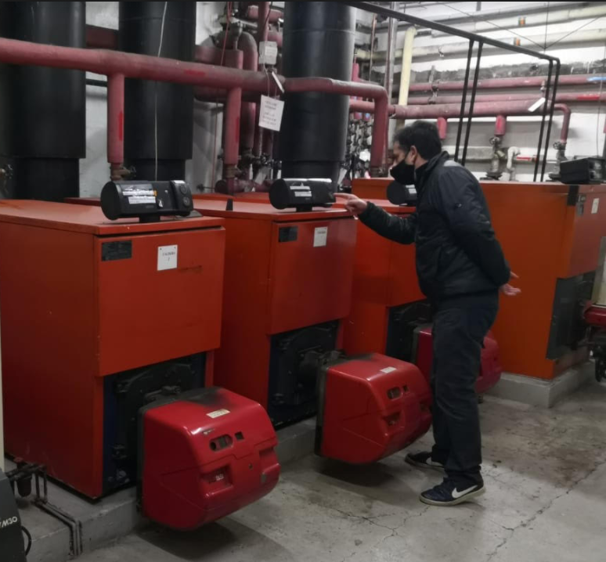 | 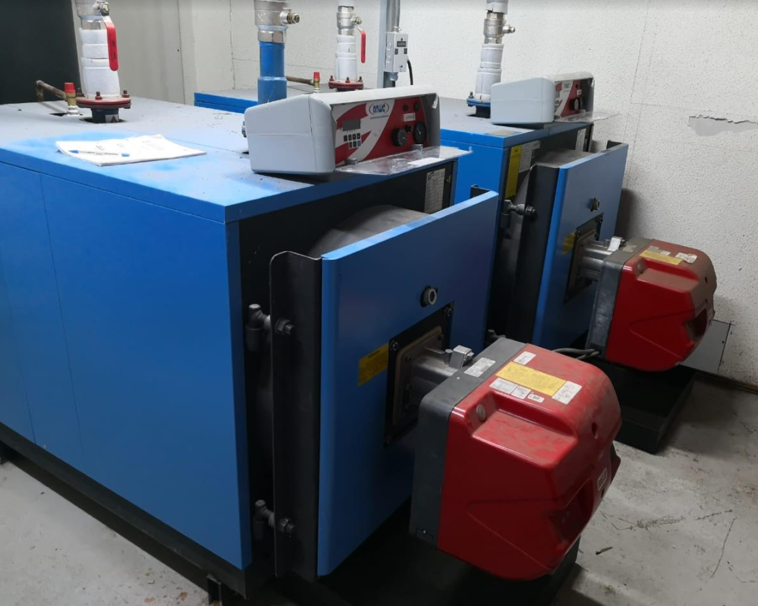
Fotografía 1. 29/08/2020 | Fotografía 2. 29/08/2020
Descripción medio de prueba: sala 1 de calderas, de la instalación Hotel Villa del Rio. | Descripción medio de prueba: Fotografía sala 2 de calderas al momento de la inspección.

UBICACIÓN GEOGRÁFICA DE LA UNIDAD FISCALIZABLE

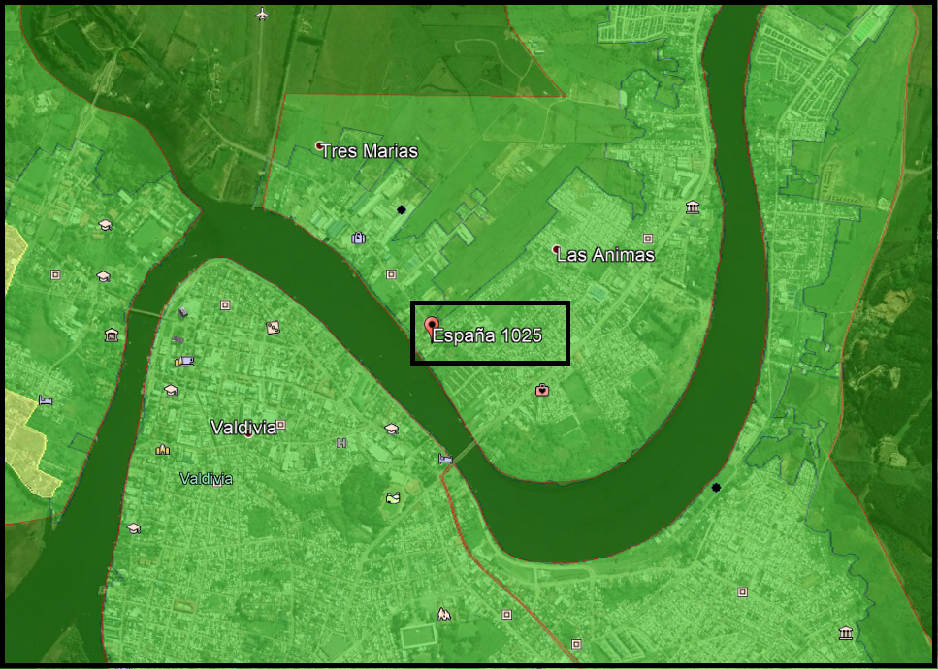

CONCLUSIONES.

En el marco de una actividad de inspección por Programa de fiscalización de PDA de la ciudad de Valdivia año 2020 (Res. Ex. N° 1948/2019 de la SMA), se pudo constatar el día 29 de agosto de 2020 a las 21:00 hrs., que, en las dependencias del Hotel Villa del Río, operan con siete calderas todas con combustible Diesel,
-Tres calderas marca Sime, registro de salud N°327, N°328 y N°329 respectivamente y de potencias térmicas nominales de 230kWt, 260kWt y 260kWt.
-Dos calderas marca Alpha, registro de salud N°330, N°331, de potencia térmica nominal de 330kWt, cada una.
-Dos calderas marca Ivar Industry, registro de salud N°1033, N°1034, de potencia térmica nominal de 290kWt, cada una.
Al momento de la inspección las siete calderas a diésel del Hotel Villa del Rio se encontraban apagadas cumpliendo de esta forma, con D.S. N° 25/2016 MMA con respecto a pre- emergencia ambiental, polígono B, Plan de descontaminación atmosférico para la comuna de Valdivia, según Resolución N°752, de fecha 28 de agosto 2020, de la Intendencia de la región de los Ríos. A lo anterior, se le agrega que el titular mantiene un programa de cumplimiento vigente.

ANEXOS.
N° Anexo | Nombre Anexo
1 | Acta de inspección ambiental de fecha 29 de agosto del 2020.

